**基于SSM的校园旧书交易系统**

**详细设计说明书**

**项目组长：张源 201922172014404**

**项目成员：刘明皓 201922172014395**

**皮揽宇 201922172014396**

**王玉翠 201922172014398**

**王文相 201922172014420**

# 引言

## 1.1编写目的

随着科技和社会的不断发展，大学生旧书不能重复利用已经变成一个日益突出的问题，这不仅仅造成了资源的浪费，也使得大学生的阅读量日益减少。因此，基于以上问题设计了校园旧书交易系统。本系统采用的IDE为MyEclipse，在Win10系统下运行测试，使用MySQL对数据进行管理，并采用SSM框架进行主要代码的编写。校园旧书交易系统主要实现前台购物和后台管理两个模块的功能。前台主要包括游客注册，会员登录，购买旧书，加入购物车，评论等功能。后台管理主要是对会员，旧书和订单信息的管理。校园旧书交易系统有助于学生处理旧书，使旧书得到高效利用。

## 1.2项目背景

说明：

A待开发系统名称：校园旧书交易系统

B 开发者：刘明皓、皮揽宇、张源、王文相、王玉翠

用户：在校大学生

C 项目开发背景：高级软件工程大作业

## 1.3定义

(1)SSM: SSM框架是由Spring、SpringMVC、MyBatis整合而成。SSM框架常常在数据源较简单的web项目中作为框架使用。

(2)Tomcat: Tomcat服务器是web开发过程中常用的开源Web应用服务器。

(3)MySQL: MySQL数据库是当今项目开发中使用最为广泛的关系型数据库之一。

(4)DFD:系统数据流图

(5)库存表: 存放库中存在得书籍数据

(6)出库表: 存放已销售的书籍的数据

## 1.4参考资料

|  |  |  |  |
| --- | --- | --- | --- |
| **资料名称[标识符]** | **出 版 单 位** | **作 者** | **日 期** |
| 《软件工程》 | 高等教育出版社 | 齐治昌 谭庆平 宁洪 | 2006 |
| 《数据库系统概论》 | 高等教育出版社 | 萨师煊 王珊 | 2004 |
| 《PowerBuilder》 | 高等教育出版社 | 崔巍 | 2007 |

# 总体设计

## 2.1需求概述

(1)游客：游客是本系统的主要角色之一。游客是未登录的顾客，在未登录时可以浏览商品，但是想要购买旧书或者将旧书加入购物车则必须进行登录。

(2)会员：会员是进行登录的游客。会员不仅可以具有游客所能执行的功能外，还可以立即购买旧书，把旧书加入购物车，查看订单与取消订单，会员卖书，评论等。

(3)管理员：管理员是本系统的另外一个重要角色。管理员主要是对后台信息进行操作，在后台管理员可以对旧书、会员和订单的信息进行增删改查等操作，还可以授予会员以不同等级，并对会员评论和系统公告进行管理。

## 2.2软件结构

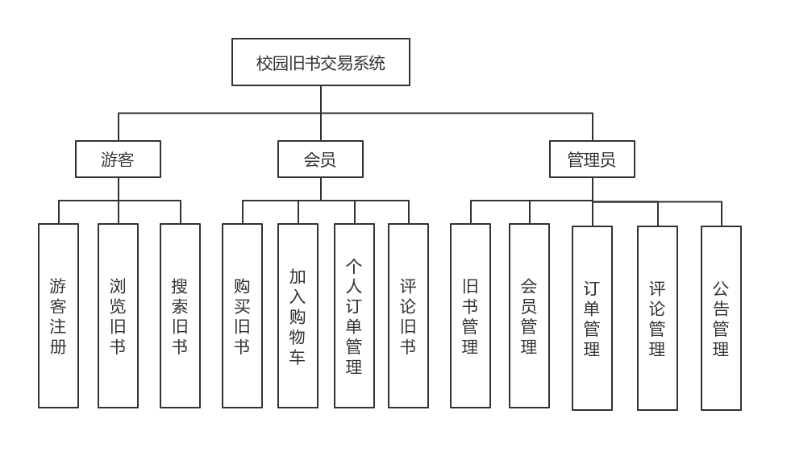

图2-1系统功能结构图

# 程序描述

## 3.1系统总体设计

### 3.11游客注册模块

当游客第一次进入页面时，无法直接进行登录，必须经过注册拥有自己的账号后，才能够登录成为会员状态，而只有在会员状态下才能够执行购买旧书和将商品加入购物车等操作。系统通过不同的账号确定不同的会员信息。注册账户时需要输入会员名和密码，并且需要填写会员身份信息，如邮箱，性别，出生年月和手机等。当点击提交以后，浏览器判断所输入的信息是否符合规范，如果不符合规范则显示错误，如果符合规范则将这些信息提交给服务器，服务器会查看是否与数据库中已经存在的信息重复，如果重复则返回错误，如果没有重复则注册成功。注册账号的流程图如图3-1所示。

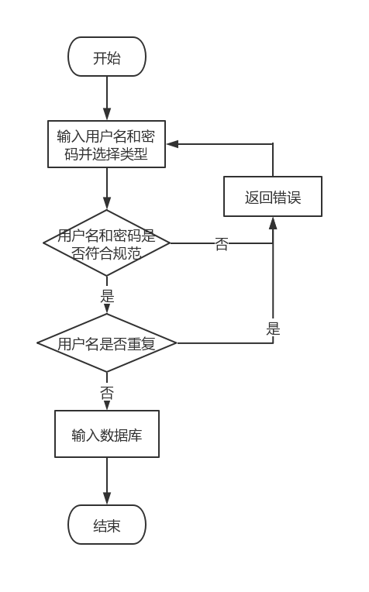

图3-1账号注册流程图

### 3.12会员登录模块

游客注册后才能进行会员登录，会员需要填写注册时的账号和密码，点击‘登录’，服务器收到登录请求，会与数据库中的信息进行核对，先判断输入的账号是否已经注册，如果数据库中没有找到该账号则返回错误，如果找到该账号则继续核对密码是否一致，如果不一致也返回错误，如果一致则判断选择的身份类型与数据库中的是否相同，只有当三者信息与数据库中同时相同时才能成功登陆，反之则返回失败。

账号登陆流程图如图3-2所示。

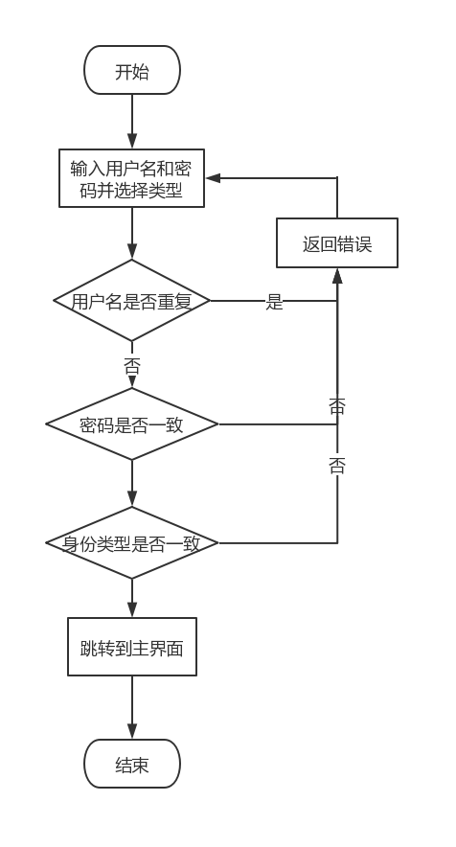

图3-2账号登陆流程图

### 3.13搜索旧书模块

搜索旧书既可以在游客状态下实现也可以在会员状态下实现。在主界面搜索框中，输入需要搜索旧书的名称或关键词，浏览器会向数据库发送请求，对数据库中旧书信息表中的数据进行模糊查询，返回所有查询到结果，并显示到搜索结果页面中。当查询成功时，则在搜索结果中返回所有相关旧书的信息；当查询失败时，则在搜索结果页面中显示‘没有符合条件的数据’。搜索旧书流程图如图3-3所示。

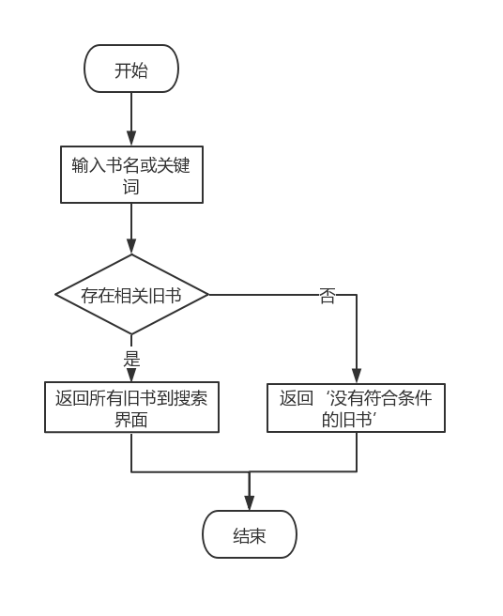

图3-3搜索旧书流程图

### 3.14旧书购买模块

会员在购买旧书时，有两种选择，可以选择将旧书加入购物车，也可以选择立即购买旧书。会员将旧书添加到购物车后，既可以查看购物车中的所有旧书，又可以将旧书移除购物车或将购物车中的旧书清空，还可以选择旧书进行结算。当会员在旧书详情界面点击立即购买之后会跳转到订单页面，会员需要在订单界面填写相应的订单信息并提交订单。

会员提交到订单之后，跳转到支付界面。本课题不提供支付功能，跳转到支付界面即为支付成功。旧书购买流程图如图3-4所示。

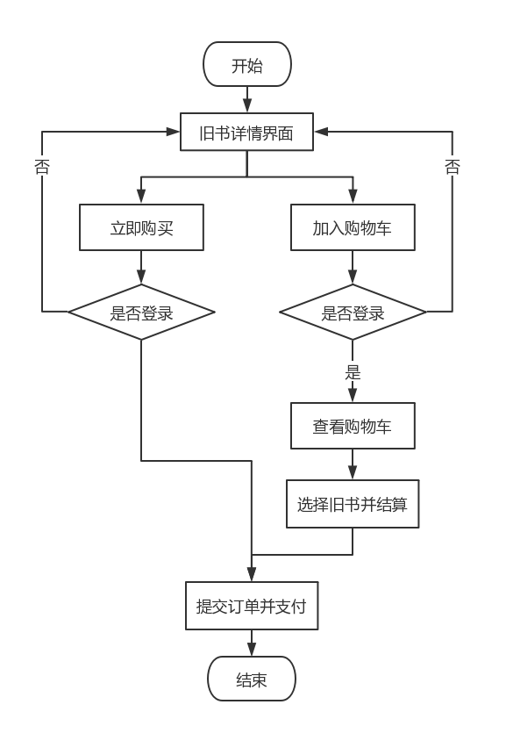

图3-4旧书购买流程图

### 3.15订单管理模块

订单管理只有成功登陆进入会员状态后才能执行。当进行订单管理时，当对订单进行管理时，首先进入‘我的订单’，当‘我的订单’中不存在数据时则无法操作。当订单中存在数据时，可以修改订单中的个人信息，也可以修改订单状态(是否发货/是否确认收货)等。当修改订单信息后，会判断修改的信息是否符合信息输入的规范，如果符合则会在数据库中修改相应信息；若不符合则返回到‘我的订单’界面，不进行任何修改。订单管理流程图如图3-5所示。

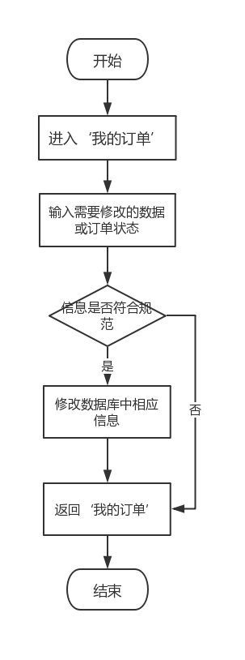

图3-5订单管理流程图

### 3.16旧书管理模块

旧书管理模块只能在管理员状态下执行。管理员可以对旧书的信息执行添加，修改和删除等操作。当对旧书进行添加时，添加的信息需要按照各项的输入规范填写，否则无法添加成功；当对旧书信息进行修改时，所修改的信息也需要按照该项的规范填写，否则无法修改成功，当对旧书进行管理操作后，服务器向数据库发送指令，添加，修改或删除数据库旧书表中的相应信息。

旧书管理流程图如图3-6所示。

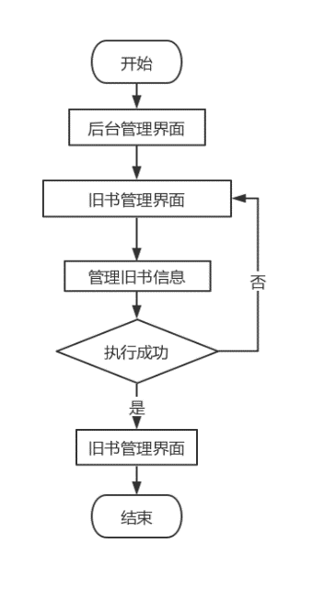

图3-6旧书管理流程图

### 3.17会员管理模块

会员管理模块只能在管理员状态下执行。管理员可以对会员的信息执行添加，修改和删除等操作。当对会员进行添加时，添加的信息需要按照各项的输入规范填写，否则无法添加成功；当对会员信息进行修改时，所修改的信息也需要按照该项的规范填写，否则无法修改成功，当对会员进行管理操作后，服务器向数据库发送指令，添加，修改或删除数据库会员表中的相应信息。会员管理流程图如图3-7所示。

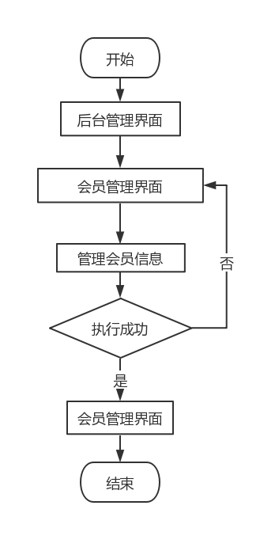

图3-7会员管理流程图

## 3.2数据库设计

### 3.21数据库概念结构设计

会员实体中包括会员ID，会员名，密码，生日，性别，邮箱，是否VIP，手机号码，注册时间，最近登录时间。会员实体属性图如图3-8所示。

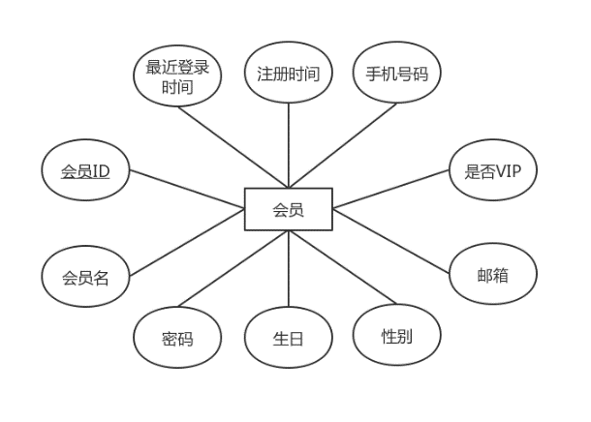

图3-8会员实体属性图

旧书信息表主要包括旧书ID，书名，作者，旧书类别，存货，价格，销量等。每次对旧书信息进行操作时，都会对旧书信息表产生影响。旧书实体属性图如图3-9所示。

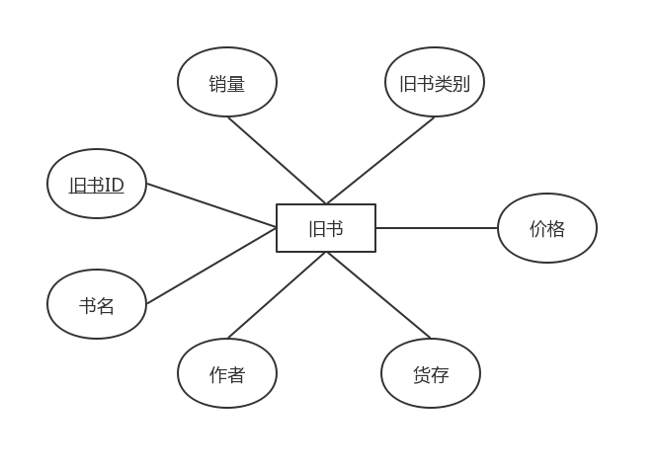

图3-9旧书实体属性图

订单表主要保存的是旧书订单的信息，其中包括订单号，会员ID，管理员ID，旧书ID，送货地址，总价格，留言，下单时间，状态等。旧书订单实体属性图如图3-10所示。

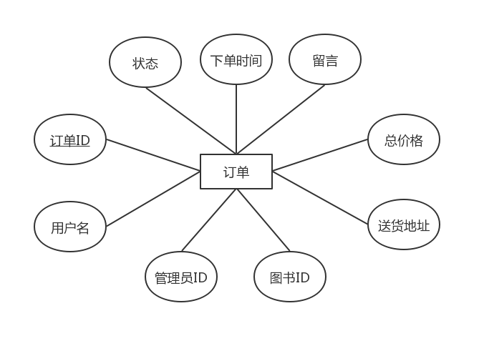

图3-10旧书订单实体属性图

管理员表单主要保存的是管理员信息，其中包括管理员ID，密码，角色，创建时间，登录时间，最近登录时间。管理员实体属性图如图3-11所示。

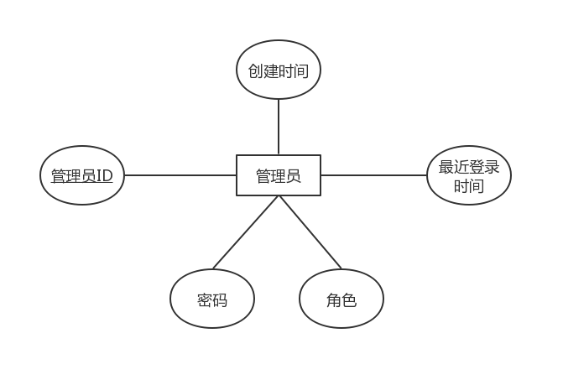

图3-11管理员实体属性图

### 3.2.2数据库表设计

会员信息实体中包括会员ID，会员名，密码，生日，性别，邮箱，是否VIP，手机号码，注册时间，最近登录时间。其中会员ID是主键。注册时并非所有信息都要填写，有些信息可以为空。登录时必须填写注册时对应的账号和密码。会员信息表如表3-1所示。

表3-1会员信息表

|  |  |  |  |  |
| --- | --- | --- | --- | --- |
| 字段名 | 字段描述 | 字段类型 | 允许空 | 主键 |
| UserID | 会员ID | varchar | 否 | 是 |
| HYname | 会员名 | varchar | 否 |  |
| password | 密码 | varchar | 否 |  |
| birthday | 生日 | varchar | 是 |  |
| sex | 性别 | varchar | 否 |  |
| email | 邮箱 | varchar | 否 |  |
| isVIP | 是否VIP | int | 否 |  |
| phoneNumber | 手机号码 | int | 是 |  |
| createTime | 注册时间 | varchar | 否 |  |
| lastLoginTime | 最近登录时间 | varchar | 是 |  |

旧书信息表主要保存的是关于旧书的信息，每次对旧书信息进行操作时，都会对旧书信息表产生影响。旧书信息表主要包括旧书ID，书名，作者，旧书类别，存货，价格，销量等。其中旧书ID是主键，货存，价格，销量均不能为负。旧书信息表如表3-2所示。

表3-2旧书信息表

|  |  |  |  |  |
| --- | --- | --- | --- | --- |
| 字段名 | 字段描述 | 字段类型 | 允许空 | 主键 |
| bookID | 旧书ID | varchar | 否 | 是 |
| bookname | 书名 | varchar | 否 |  |
| author | 作者 | varchar | 否 |  |
| category | 旧书类别 | varchar | 否 |  |
| stock | 货存 | int | 否 |  |
| price | 价格 | int | 否 |  |
| salesvolume | 销量 | int | 否 |  |

旧书订单表主要保存的是订单的信息，每次下单或管理员修改订单都会对订单表产生影响。订单表包括订单号，会员ID，管理员ID，旧书ID，送货地址，总价格，留言，下单时间，状态等。其中订单号为主键。旧书订单表如表3-3所示。

表3-3旧书订单表

|  |  |  |  |  |
| --- | --- | --- | --- | --- |
| 字段名 | 字段描述 | 字段类型 | 允许空 | 主键 |
| subscriptionID | 订单号 | varchar | 否 | 是 |
| userID | 会员ID | varchar | 否 |  |
| managerID | 管理员ID | int | 否 |  |
| bookID | 旧书ID | varchar | 是 |  |
| address | 地址 | varchar | 否 |  |
| totalPrice | 总价格 | float | 否 |  |
| message | 留言 | varchar | 是 |  |
| subscriptionTime | 下单时间 | varchar | 否 |  |
| status | 状态 | int | 否 |  |

管理员表单主要保存的是管理员信息，其中包括管理员ID，密码，角色，创建时间，登录时间，最近登录时间。其中管理员ID为主键。管理员信息表如表3-4所示。

表3-4管理员信息表

|  |  |  |  |  |
| --- | --- | --- | --- | --- |
| 字段名 | 字段描述 | 字段类型 | 允许空 | 主键 |
| managerID | 管理员ID | int | 否 | 是 |
| password | 密码 | varchar | 否 |  |
| role | 角色 | varchar | 否 |  |
| createTime | 创建时间 | varchar | 否 |  |
| lastLoginTime | 最近登录时间 | varchar | 是 |  |

### 3.3接口

* 存储分配
* 限制条件

1. 软件资源：Win 7操作系统或更高以上操作系统、java编程软件和SQL数据开发维护软件
2. 硬件资源：具有java应该软件计算机两到三台，具有SQL应用软件运行服务器一台。

### 3.4测试要点

测试工作分为四个阶段：单元测试、集成测试、确认测试、系统测试。

单元测试：采用白盒和黑盒法相结合的方法，对于逻辑结构复杂的模块采用白盒法，对于以输入、输出为主的模块采用黑盒测试，以提高测试效率。

集成测试：自底向上的增式测试。

确认测试：由用户参与按需求规格说明书验收。

系统测试：采用人工测试的方法。

1. 系统环境模块测试是为了检测系统环境模块，数据连接是否正确，数据能否正确，并进行仔细核对。
2. 系统功能测试是本系统的一个重要模块，本模块能否正确运行关系到系统设计成败的关键，所以有必要专门对这个子模块进行严格的测试，以弥补设计过程中的不足。及早发现和修改问题。
3. 查询模块的测试，所有的数据库管理软件设计的目的之一都是为了人们提供快捷方便的数据查询功能，查询设计的是否合理和正确是系统的又一关键所在。